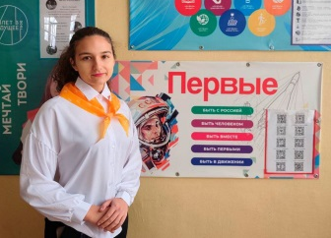
ИНФОРМАЦИОННАЯ КАРТА УЧАСТНИКА КОНКУРСА
«Педагог года Донецкой Народной Республики в 2026 году» в номинации «Педагогический дебют»
НАПРАВЛЕНИЕ «Молодые учителя»
ДЕВИЗ, ПОД КОТОРЫМ УЧАСТНИК ВЫСТУПАЕТ НА КОНКУРСЕ:
«Мы в ответе за свое будущее»
1.Общие сведения
Ясиноватский муниципальный округ
пгт. Пантелеймоновка
Галустян
Мария
Васильевна
16.02.2003
2. Работа и учеба
Советник директора по воспитанию и взаимодействию с детскими общественными объединениями, учитель русского языка и литературы
Государственное бюджетное общеобразовательное учреждение «Пантелеймоновская школа Ясиноватского муниципального округа» Донецкой Народной Республики
Ведяков Артур Павлович
2025
1 год
3. Образование
ФГБОУ ВО «Донецкий государственный педагогический университет», 2024 г.
4. Общественная деятельность
ООДДМ «Движение Первых» (2025)
6. Увлечения
Чтение книг, собирание пазлов
Пишу стихотворения
7. Контакты
284695, Донецкая Народная Республика, м.о. Ясиноватский, пгт. Пантелеймоновка, ул. Сердюкова, д. 4
+79493424875
galustyan.mari.2020@mail.ru
https://sh19-pantelejmonovka-r897.gosweb.gosuslugi.ru/

